Театр «Современник» и здание ателье Ламановой получат новую подсветку после Нового года
14.11.2016
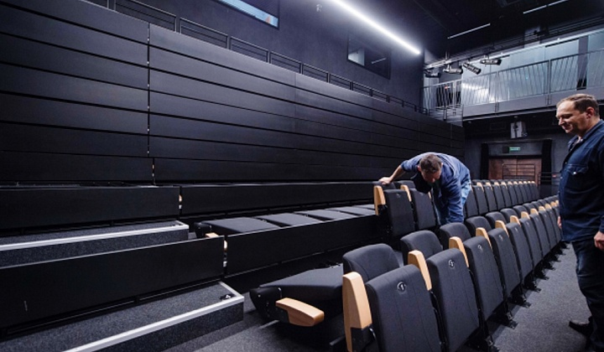
Бульварное кольцо Москвы получит новую архитектурную подсветку. Среди зданий – «Дом со скульптурами» в Подколокольном, театр «Современник» на Чистопрудном бульваре, ателье «русской Шанель» Надежды Ламановой на Тверском бульваре.

Стартовая стоимость контракта составляет 222 млн рублей. Организатором электронного аукциона выступает Департамент города Москвы по конкурентной политике. Согласно техническому заданию, подрядчику предстоит выполнить строительно-монтажные работы по архитектурно-художественному освещению зданий на Бульварном кольце по 18 адресам.

Закупка призвана сформировать комфортное, эстетически привлекательное световое пространство города в темное время суток. В числе работ: новое строительство, включая строительно-монтажные и пуско-наладочные работы, разработку и установку программного обеспечения для реализации алгоритмов управления освещением, прокладку кабельных линий, монтаж шкафов управления и осветительных приборов.

Работы должны быть выполнены до конца января 2017 года. Заказчик - Департамент топливно-энергетического хозяйства Москвы. Заявки можно подать до 28 ноября, аукцион пройдет 5 декабря 2016 года.

Адрес страницы: http://golyanovo.mos.ru/presscenter/news/detail/4197791.html
Управа района Гольяново города Москвы

